Del resto l'azienda di Varedo. dopo il successo alla rassegna monzese, comincia ad imporsi sul mercato grazie al dinamismo del titolare mai disgiunto da forti motivazioni estetiche.

19
Gino Maggioni si muove a tutto campo: Parigi, Baveno, Roma ove una fortunata combinazione gli consente di
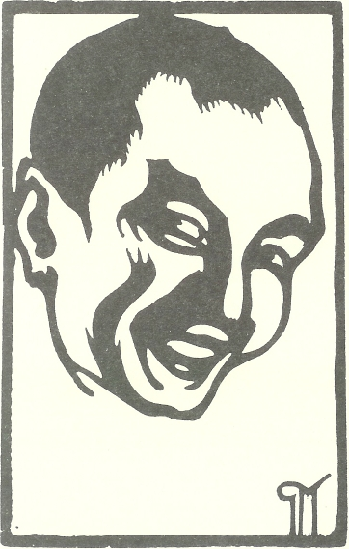
G. Maggioni, Autoritratto, Xilografia. 1925. cm. 13.6x8.7
fornire mobili per la residenza del Governatore della città. Verso la fine del 1926 i contatti epistolari fra l'architetto e la Zucchinetti si fanno più frequenti, proporzionalmente all'aumento di commesse comuni.
Nel gennaio successivo ci si accorda per nuovi modelli di stoffe e coperte, poco prima che Gino riparta per un'importante trasferta a Vienna completata, al ritorno. da una sosta a Venezia presso il pittore Zecchin che l'avrebbe accompagnato a Padova a conoscere il critico d'arte Carrà.
Nel 1927 l'architetto ha modo di fissare definitivamente i termini della partecipazione della sua azienda alla "III Triennale Internazionale di Arti Decorative" presso la Villa Reale di Monza.
In tale anno la rassegna tocca i vertici dell'interesse e basterà ricordare in proposito che proprio questa sede viene scelta per l'esordio dei giovani architetti innovatori del `"Gruppo 7". E proprio in occasione della grande mostra monzese Silvia e Gino, legati ormai da qualcosa di più d'un semplice rapporto di lavoro, conoscono fra gli altri Carlo Enrico Rava ed Hèlene de Mandrot, mecenate elvetica di forti iniziative, industriale del mobile in Francia dove a Parigi possiede un grande stabilimento.
Si costituisce una sorta di gruppo intellettuale di cui entra a far parte anche l'architetto piacentino Pietro Berzolla grande amico di Maggioni dai tempi del servizio militare. Un breve viaggio compiuto cia Gino in giugno a Ginevra e a La Serraz (il castello che la Mandrot possiede nel cantone di Vaud) cementa l'amicizia e pone le basi per iniziative future.
Poche settimane più tardi un nuovo viaggio porterà Maggioni e Berzolla in giro per l'Europa a Lucerna, Stoccarda. Karlsruhe. Amsterdam, Volendam. Metz, Parigi, La Serraz. L'interesse che muove i due amici si appunta essenzialmente sulla seconda "Esposizione del WWcrkbund" di Stoccarda organizzata da Mies Van Des Rohe e da altri nomi illustri dell'architettura contemporanea europea, ma ogni sosta è utile per nuove conoscenze e nuovi contatti.
A Stoccarda l'incontro con Roberto Papini storico dell'arte, critico e futuro direttore della Galleria Nazionale di Arte Moderna di Roma, a Parigi quello con Bruno Klein, ad Amsterdam quello col professor Romano Guarnieri che

